
Ğ1, la 1ere monnaie libre...

Pourquoi avoir créé une monnaie libre ?
Le système économique actuel est largement insatisfaisant pour la plupart d’entre nous et la planète terre ; surendettement, chômage, pauvreté, inégalités, course à la monnaie, corruption...

La ğ1 (prononcez « june ») vise à remettre l’humain au cœur de l’économie. C’est une nouvelle monnaie en fonctionnement depuis début mars 2017. Elle est pour le moment seulement électronique (comme la plupart des €) et principalement utilisée en France.

Ses unités monétaires, les ğ1, sont co-créées ou co-produites sur le compte ğ1 des individus membre de cette monnaie (Alors que les €, $… sont issues de la dette et crées par des organismes privés selon des critères obscurs). La ğ1 est donc une monnaie décentralisée, elle fonctionne en réseau entre les individus, sans passer par un organisme central. C’est un changement de paradigme économique. Et comme avec les euros, les ğ1 servent à effectuer les transactions ; ventes, achats, dons...

Cette création monétaire est appelée dividende universel (DU).
Le calcul (l’algorithme) de cette création monétaire est défini selon des règles précises, notamment issues des travaux de Stéphane Laborde avec son livre « Théorie Relative de la Monnaie (TRM)». Les règles de création et de distribution monétaire de la ğ1 sont publiques, transparentes, accessibles à tous.

La création monétaire de la ğ1 est égalitaire entre les membres. Chacun crée automatiquement la même part que les autres. Cela est vrai à un instant t, mais aussi à mesure de l’avancement du temps et des générations (symétrie dans l’espace et dans le temps). Cela n’empêche pas ensuite de faire des ventes par exemple et recevoir d’avantage de ğ1.

Cette monnaie, pour le moment seulement numérique, utilise internet et quelques logiciels libre pour son fonctionnement.
* Cesium : Une application de gestion des comptes. Création des comptes (gratuit), virements,…
* Duniter : Logiciel pour la gestion de la base de donnée informatique et de l’algorithme de calcul. Ceux qui le souhaitent peuvent le faire fonctionner pour contribuer librement.
* Des sites du type « le bon coin » en ğ1 : par exemple ğchange.fr
* Des forums, sites internet d’explication, vidéos…

Pour être membre co-créateur de ğ1, il faut que son compte reçoive au moins 5 certifications provenant de 5 personnes déjà membres elles-mêmes de la ğ1. C’est l’idée de la toile de confiance qui relie les membres entre eux. Cela sert à éviter qu’un individu mal intentionné ne puisse créer plus d’un compte membre et créer plus de ğ1 que les autres. Cela favorise aussi le tissage d’un réseau d’utilisateurs pour s’entraider, se rencontrer…

Toutes les informations telles que : transactions, certifications, nouveaux entrants, sortants… sont enregistrées dans une base de donnée informatique, partagée et infalsifiable, constituée de « blocs de données » appelée une BlockChain (similairement au Bitcoin par exemple).

Les entreprises et commerçants peuvent utiliser légalement la ğ1, elle est une valeur économique numérique, comme le serait un logiciel, ou une photo numérique par exemple. Ils devront la déclarer comme n’importe quelle valeur économique produite.

Elle n’est pas créée pour remplacer l’euro, mais pour disposer d’une monnaie alternative plus humaine et viable.
Elle pourrait aussi permettre de faciliter les échanges dans les SEL (Système d’Échange Locaux).

Quelques liens pour aller plus loin :
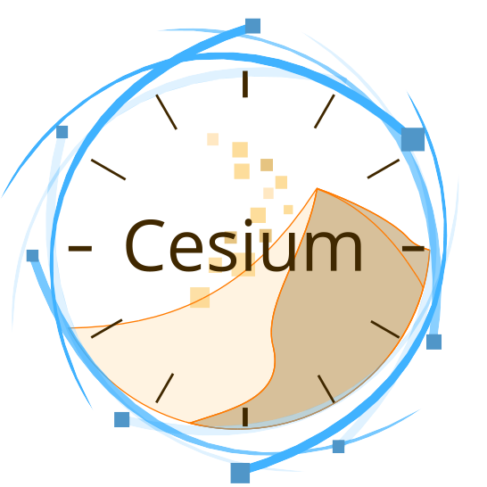
Duniter
https://duniter.org/fr/comprendre/

Site de Stéphane Laborde, mathématicien et ingénieur :
http://www.creationmonetaire.info/

Équivalents de « le bon coin » en ğ1 :
https://www.gchange.fr/ et https://gannonce.duniter.org/#/

Forums :
https://forum.monnaie-libre.fr/ et https://forum.duniter.fr/
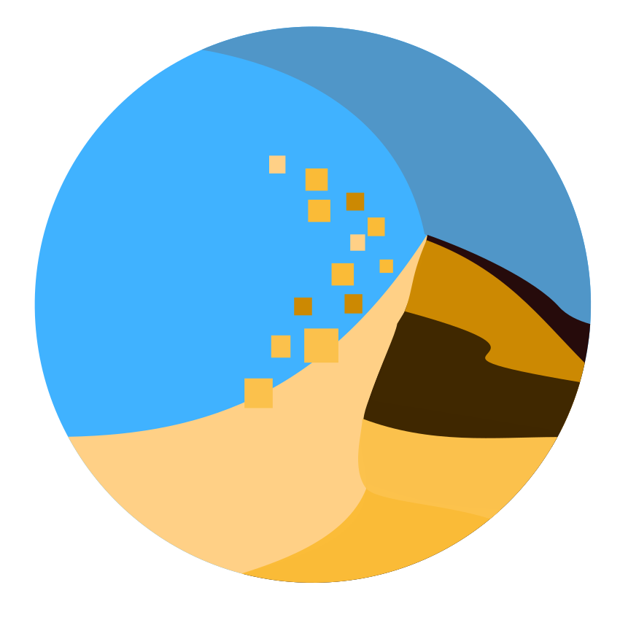
Duniter
Application en ligne de cesium (création et gestion des comptes) :
https://g1.duniter.fr/#/app/home

Pour comprendre avec des graphes :
http://cuckooland.free.fr/LaTrmEnCouleur.html

Autres sites intéressants :
http://www.le-sou.org/ (association de Mayenne)
http://pennarg1.org/ (site local ouest Bretagne)
https://rennes.monnaie-libre.fr/ (site local Rennes)

Ou simplement tapez « monnaie libre g1 » dans un moteur de recherche...

Ce document peut librement être recopié, photocopié, enrichi, redistribué, partagé, donné…
Vous êtes invités à le donner au lieu de le jeter, notamment sur la voie publique.
Grégory Rault
version date : 25.03.2018

